Муниципальное бюджетное общеобразовательное учреждение
средняя общеобразовательная школа № 1 с. Анучино

Урок обучения грамоте

«Отработка навыков чтения слогов и слов с изученными буквами»

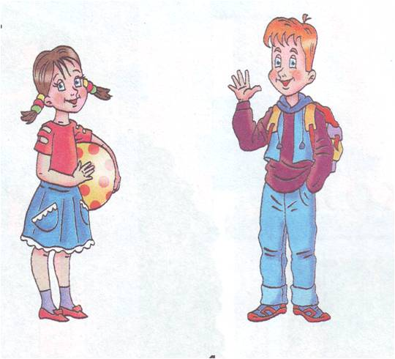

Урок разработан учителем
начальных классов высшей
квалификационной категории
Самусенко З. Е.

Тема урока: «Отработка навыков чтения слогов и слов с изученными буквами»
Цель:
- Закрепить знания о гласных и согласных звуках;
Отрабатывать умение в чтении слогов – слияний с изученными буквами.
- Развивать коммуникативные способности учащихся, развивать связную речь, обогащать словарный запас;
- Через игру повышать мотивацию к получению знаний, формировать чувство коллективизма.
Тип урока – урок отработки умений и рефлексии
Форма урока – урок - игротека

Ход урока

- Этап мотивации
Учитель
Прозвенел и смолк звонок.
Начинается урок.
Тихо девочки за парту сели,
Тихо мальчики за парту сели,
На меня все посмотрели.
- Урок сегодня необычный. Я знаю, что вы очень любите играть, поэтому я предлагаю вам сегодня учиться играя.
2. Этап актуализации и пробного учебного действия.
Учитель
- - Ребята, отгадайте, кто пришёл к нам в гости.
Загадки о Буратино и Мальвине
Руки, ноги, два колена-
Всё из одного полена.
Нос такой, что даже в маске
Узнают героя сказки
- Диалог Буратино и Мальвины (ширма, куклы из бумаги)
Мальвина
- Прочитай, Буратино, что написано на доске
(Буратино читает слоги запинаясь)
Мальвина
- Ты плохо прочитал.
Буратино
Ребята, что мне надо сделать, чтобы научиться хорошо читать?
Учитель
- Ребята, догадались вы, чем мы будем заниматься на уроке?
- Прочитаем хором
РА – РА - РА – начинается игра!
ЛО – ЛО- ЛО – всем нам будет весело!

- Повторение букв русского алфавита
Учитель
- Отгадайте загадку
На странице букваря 33 богатыря.
Мудрецов – богатырей знает каждый грамотей
Дети – Это алфавит
Учитель
- Давайте повторим буквы русского алфавита (Дети хором за учителем повторяют алфавит и отдельные его буквы выборочно)
- Закрепление знаний о гласных и согласных звуках
Учитель
- Какие бывают звуки?
Дети
- Гласные и согласные
Учитель
- Какие звуки мы называем гласными?
Дети
- Когда мы произносим гласный звук, воздух не встречает преграду
Учитель
- Какие звуки мы называем согласными?
Дети
- Когда мы произносим согласные звуки, воздух на своём пути встречает преграду в виде языка, зубов, губ.
Игра «Определи звук»
Учитель
- Ребята, сейчас мы поиграем в игру «Наряди звук в платьице» (У каждого ребенка 3 карточки: красная, синяя, зелёная. Если произносится гласный звук, дети поднимают красную карточку, согласный твёрдый – синюю, согласный мягкий – зелёную)
- Когда я буду произносить звук, вы показываете карточку – «платьице», в котором этот звук выходит погулять.
Пролетел весёлый жук ж – ж - ж
Зазвенел комарик вдруг з - з – з
Ветер ветки раскачал у – у – у
И мышонок запищал пь – пь - пь
Чайник
Закипел, исходит паром щ – щ – щ
И свистит, и пышет паром с – с – с
Крышкой брякает, стучит т – т – т
«Эй, сними меня!» - кричит ч – ч – ч

- Повторение изученных букв
(использование интерактивной доски)
Игра «Буквы развалились»
На доске высвечиваются деформированные изображения букв.
Учитель читает стихотворение
Что случилось? Что случилось?
Наши буквы развалились.
Быстро букву собери – имя букве назови.
(дети из элементов букв «собирают» букву и называют её)
Когда все буквы собраны, получился ряб букв А О Н У И
Учитель
- Какая буква лишняя?
(дети определяют, что «лишняя» буква Н)
Учитель
- Почему буква Н лишняя?
Дети
- Лишняя буква Н, потому, что она согласная.

- Работа с «лентой памяти» (работа в парах)
Учитель
Дети, случайно все буквы из красных домиков исчезли. Надо их вернуть.
(у каждой пары детей маленькая «лента памяти») Дети выбирают из печатных букв гласные и возвращают их на свои места в «ленте памяти»

- Физминутка
Руки подняли и покачали – это деревья в лесу.
Руки согнули, кисти встряхнули – ветер сбивает росу.
В стороны руки. Плавно помашем – это к нам птицы летят.
Как они сядут, тоже покажем – крылья сложили назад.

- Отработка навыка чтения слогов, небольших текстов.
Учитель
Дети, что происходит, когда согласны звук встаёт рядом с гласным?
(упражнение в чтение слогов – слияний разными способами)
Учитель
Дружат гласная с согласной,
Составляя вместе слог:
МА и ша, а вместе Маша
К нам явились на урок.
Если слоги встанут рядом- получаются слова.
ТЫ и ква, а вместе тыква.
Со и ва, и так – сова.
Игра «Собери слово» (работа с интерактивной доской) – из слогов НО, КО, НИ, СА, КИ. СО дети составляют слова: кино, соки, кони, сани, коса
- Развитие речи
На доске картинки: сосна, осина, кусты.
Учитель
Много с буквами хлопот,
Уж такой они народ.
А когда с умом, толково
Их поставить в чёткий ряд,
Превратятся буквы в слово
И с тобой заговорят.
«Собери буквы – составь слово» - работа в паре
(из разрезной азбуки дети составляют слова к картинкам)
- Работа по учебнику «Азбука»
Учитель читает текст
Тут осинки и кусты. У куста стоит аист. У сосны сук. На суку белка.
- Беседа по содержанию. Озаглавливают текст.
- Чтение текста за звуковым ориентиром.
- Чтение текста цепочкой.
- Физминутка
Игра на внимание «Животные леса»
Учитель называет животных. Если это птица, то дети поднимают руки и плавно ими машут. Если звери – приседают и вытягивают руки вперёд.

- Отработка навыка чтения
Приём «Читаем в паре»
Предлагаемый текст
Вот лес. В лесу сосна и осина.
У осины лиса. У лисы нора. Лиса ловила …(изображение мыши)

Учащиеся работают в парах с двумя копиями одного и того же рассказа. Они самостоятельно решают, как будут читать этот рассказ, помогают друг другу при чтении, могут обсуждать прочитанное.

- Рефлексия
Чистоговорки
- Ру – ру – ру – мы закончили игру.
- Ра – ра – ра – расставаться нам пора.
Приём «Цветные карандашики»
В зависимости от настроения ребенок выбирает цвет карандаши и поднимает его.

